Подготовка данных
Инструмент для сотрудников компании, который помогает найти ответ на вопрос, заданный на естественном языке, в регламентах и учебных материалах.
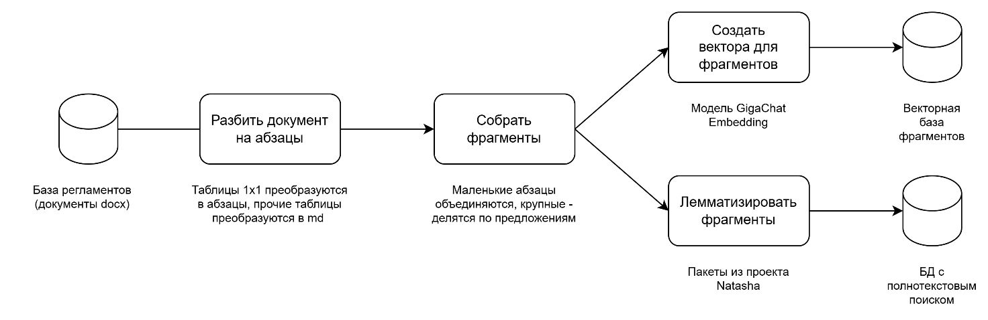
При выделении фрагментов (чанковании):
- Из документа выделяются текстовые абзацы, таблицы и заголовки
- Исключаются абзацы, стиль которых TOC (содержание в docx-документах)
- Заголовками признаются абзацы, которые имеют определенное оформление (например, стиль «Заголовок» или весь абзац жирным текстом)
- Таблицы 1x1 преобразуются в текстовый абзацы
- Таблицы иного размера в markdown-размету с сохранением объединенных ячеек
- Таблицы в markdown-разметке преобразуются во фрагменты 1:1
- Из текста удаляются служебные отметки (текст «[Новое]»)
- Маленькие текстовые абзацы объединяются в один фрагмент, если они в одном разделе (у них общий заголовок)
- Крупные текстовые абзацы делятся на более мелкие по предложениям
  - Для выделения предложений используется Natasha Razdel
- Средние текстовые абзацы преобразуются во фрагменты 1:1
- К фрагменту добавляется заголовок ближайший заголовок (если в документе несколько заголовков подряд, то к фрагменту будет добавлен только последний)
При лемматизации:
- Текст разбивается на предложения с помощью пакета Natasha
- Слова классифицируются с помощью пакета Natasha
- Из списка слов исключаются стоп-слова на основе классификации (например, союзы)
- Оставшиеся слова приводятся к базовой форме с помощью пакета Natasha
Для упрощения пилотов можно сделать простой backend с API, который будет выполнять лемматизацию на основе запросов через REST API.
Поиск ответа на вопрос
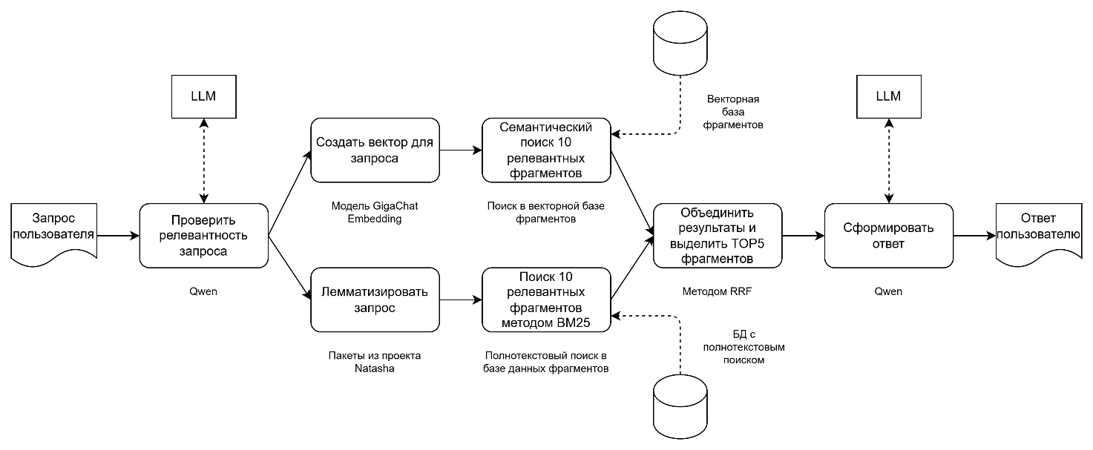
Существующие сложности и backlog улучшений
Критичные пункты для реализации в первую очередь выделены красным цветом.
Общее: есть гипотеза, что обрабатывать html-документы будет проще, чем docx-документы. Но это гипотеза не проверялась. Также html-парсинг, скорее всего, потребуется переделывать, когда произойдет миграция портала.
Проблема | Улучшения
Небольшой объем датасета с вопросами для тестирования и оценки качества. | Сгенерировать вопросы с помощью LLM на основе экспертно составленных вопросов.
Большие трудозатраты на оценку качества ответов по множеству вопросов. | Автоматизировать расчет метрик качества, но как именно это сделать мне пока не ясно…
Низкое качество выделения заголовков, т.к. это выполняется по косвенным признакам | Изменить формат исходных документов: выделять заголовки с помощью стилей, использовать единую стандартную нумерацию заголовков.
Не удается построить иерархию заголовков, чтобы включать во фрагмент всю иерархию для повышения качества контента. | Изменить формат исходных документов: выделять заголовки с помощью стилей, использовать единую стандартную нумерацию заголовков.
Оформление некоторых абзацев аналогично заголовком, из-за чего система поиска их некорректно обрабатывает. | Признавать заголовком только абзацы, за которыми подряд не идут маркированные списки.
Маркированные списки интерпретируются как множество мелких абзацев, могут попадать в разные фрагменты, что снижает семантическую целостность фрагментов. | Идущие подряд маркированные строки вместе с одним абзацем перед ними включать в один фрагмент независимо от размера фрагмента.
Не блокируются вопросы с намеренно некорректным содержанием (например, с ненормативной лексикой). | Ввести словарь блок-слов, при наличии которых запрос пользователя не обрабатывается.
Если запрос содержит маленькое число слов, то качество ответов заметно падает. | Добавить в сценарий метод расширения запроса (до поиска выполняется обращение в LLM с запросом переписать исходный вопрос другими словами, а также дополнить его альтернативными формулировками) и/или переспрашивание вопроса у пользователя.
В тексте документов встречаются названия других документов, в полнотекстовом поиске они некорректно преобразуются и, иногда, искажают поиск. | До лемматизации исключать названия других документов (с помощью поиска по шаблону), чтобы они не использовались в полнотекстовом поиске. Либо исключать из лемматизации, но оставлять в исходном виде.
Низкое качество ответов на составные вопросы (несколько вопросов в одном запросе), сейчас составные вопросы отсекаются проверкой релевантности. | Изменить сценарий: при выявлении составного вопроса разбивать вопрос на несколько отдельных, для каждого выполнять поиск ответа отдельно, формулировать общий ответ, передавая отдельные вопросы и ответы в контекст запроса к LLM.
Ошибки в ответах из-за неправильной интерпретации LLM сокращений (например, УК), терминов (например, вычет), ролей и корпоративного сленга. | Создать базу данных со словарем (лемматизированное слово, пояснения к нему). Классическим поиском находить слова, входящие в запрос пользователя или в текст найденных фрагментов, добавлять к контекст объяснение найденных слов. PS. По хорошему базу должен вести УК вместе с регламентами.
Ошибки в ответах, когда он зависит от роли пользователя, задающего вопрос. | Передавать в контекст роль сотрудника, которую или получать через классическую интеграцию с ИС Омега.
При поиске фрагментов не всегда находятся таблицы, которые выглядят как очень релевантные запросу. | Для таблиц с помощью LLM генерировать их текстовое описание. Использовать это описание при поиске фрагментов.
При ответе на основе таблицы LLM иногда ошибается, некорректно интерпретируя объединенные ячейки в md-формате. | При преобразовании в md-формат не использовать объединенные ячейки, вместо этого дублировать содержание.
Качество ответов зависит от того, какого типа задан вопрос (например, выяснение определение, выяснение списка правил, выяснение списка действий, выяснение контакта). | Изменить сценарий: после проверки релевантности классифицировать запрос, а зависимости от типа применять разные сценарии поиска (например, разные промты, разное наполнение контекста, в каких-то случаях – формирование ответа в несколько шагов поиска промежуточных результатов).
LLM на один и тот же вопрос с одним и тем же контекстом может в одних случаях давать ответ, а в других – отвечать, что в переданном контексте ответа нет. | Реализовать сценарий, когда при получении негативного ответа система поиска выполняет повторный запрос к LLM, либо обращается другой LLM, либо повторяет поиск, изменив какие-то параметры (допустим, число передаваемых в контекст фрагментов, либо дополнение контекста, снятием опции «нет ответа» с последующей проверкой ответа).  Реализовать кэширование ответов (сохранять вопросы и ответы, находить аналогичный запросу пользователя вопрос из кэша, давать ответ без поиска по документам).
Пользователи склонны задавать неполные вопросы, опираясь на контекст, который неизвестен поисковой системе (например, как подписать договор? Но процесс для договора с клиентом и с поставщиком разный, а из вопроса не ясно о каком именно речь). Это провоцирует ошибки в вопросах. | Ввести иерархический словарь терминов. Поиском по лемматизированным формам проверять наличие в вопросе слов из словаря, при выявлении – проверять если ли в вопросе детали (запросом к LLM), если нет - задавать пользователю уточняющий вопрос (например, нашли слово «договор» -> задали вопрос «Речь про договор с клиентом или с поставщиком?»).  Сформировать словарь (частично) путем автоматизированной LLM-обработки документов.
Большинство вопросов ограничены контекстом одного документа. Но система поиска может включать в контекст несколько разных, что в некоторых случаях снижает качество. | Изменить подход к поиску: сначала искать документ, содержащий ответ, а потом только в рамках этого документа фрагменты, которые относятся к вопросу.  PS. Может привести к деградации качества для вопросов, которые выходят за рамки одного документа.

